Ngày soạn: 12/03/2023
Ngày dạy: 13, 14, 15, 16/03/2023
TUẦN 26

TIẾT 26: THAY ĐỔI MÀU VÀ NÉT VẼ BẰNG CÂU LỆNH
I. YÊU CẦU CẦN ĐẠT
1. Năng lực:
- Biết một số câu lệnh thay đổi màu và độ dày nét vẽ
- Sử dụng được câu lệnh thay đổi màu và nét vẽ trong khi viết chương trình
2. Phẩm chất:
- HS tích cực, chủ động, cẩn thận, tư duy logic. Yêu thích học môn học.
II. ĐỒ DÙNG - PHƯƠNG TIỆN DẠY HỌC
1. Giáo viên: Máy vi tính, giáo án, SGK.
2. Học sinh: SGK, vở, dụng cụ học tập.
III. CÁC HOẠT ĐỘNG DẠY HỌC CHỦ YẾU
Hoạt động của GV | Hoạt động của HS
1. Hoạt động mở đầu  Khởi động  - Ổn định lớp  - Nêu các bước thay đổi màu bút vẽ?  - Nêu các bước thay đổi nét bút?  - GV gọi HS trả lời ngẫu nhiên  - GV giới thiệu vào bài mới  2. HOẠT ĐỘNG HÌNH THÀNH KIẾN THỨC  HĐ 1: Những gì em đã biết  - GV cho học sinh đọc thông tin trong SGK rồi thực hiện theo yêu cầu 1.  - GV gọi 1 - 2 HS báo cáo kết quả hoạt động  - GV nhận xét  - GV: Ta có thể thay đổi màu và nét vẽ theo một cách nhanh hơn không? Cô mời các em cùng tìm hiểu mục tiếp theo  HĐ 2: Thay đổi màu và độ dày nét vẽ bằng câu lệnh  - GV cho HS đọc thông tin trong SGK rồi thực hiện theo yêu cầu 2.  - GV nhận xét, kết luận cách thay đổi màu bằng câu lệnh  - Yêu cầu HS đọc bảng màu của lệnh SetPenColor n trong SGK trang 104.  HĐ 3: Thực hiện các yêu cầu sau  - GV cho HS đọc thông tin trong SGK rồi thực hiện theo yêu cầu 3.  3. HOẠT ĐỘNG THỰC HÀNH  HĐ 1: Bài 1(101)  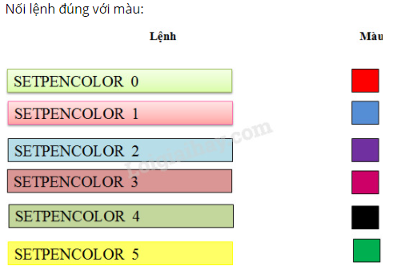  - GV gọi ngẫu nhiên HS báo cáo kết quả  - Nhận xét, tuyên dương và khuyến khích động viên HS.  4. VẬN DỤNG  - HĐ 1: Vận dụng: Viết thủ tục canhhoa để vẽ hình theo mẫu dưới dây với độ dày và độ rộng nét vẽ là [1 10]  - GV trình chiếu bài làm của 1-2 nhóm.  - Nhận xét, tuyên dương và khuyến khích động viên HS.  - HĐ 2: Củng cố, dặn dò  - Tóm tắt lại nội dung chính của bài  - GV yêu cầu HS về nhà xem lại các câu lệnh thay đổi màu và nét vẽ  - Về nhà chuẩn bị nội dung cho tiết học sau | - Trả lời theo kiến thức đã học.  - HS hoạt động cá nhân đọc thông tin và lần lượt thực hành trên máy tính  - HS sử dụng Pencolor và Pensize để chọn màu và độ dày nét vẽ như hình mẫu  + Vẽ hình vuông bằng câu lệnh: CS REPEAT 4[ FD 100 RT 90]  + Sửa câu lệnh thành: Setpencolor 4 REPEAT 4[FD 100 RT 90]. Quan sát kết quả.  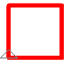  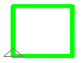  + Thay đổi giá trị 4 trong câu lệnh Setpencolor 4, quan sát sự thay đổi của màu vẽ.  + Lệnh Setpencolor n dùng để đặt màu của nét vẽ. Để đặt màu cho nét vẽ, em thay đổi giá trị n trong lệnh.  - Nghe và ghi nhớ.  - HS đọc bài.  + Vẽ hình vuông bằng câu lệnh: CS REPEAT 4[ FD 100 RT 90]  + Sửa câu lệnh thành: CS Setpensize [1 10] REPEAT 4[FD 100 RT 90]. Quan sát kết quả.  + Thay đổi giá trị [1] và [10] trong câu lệnh Setpensize [1 10], quan sát sự thay đổi của nét vẽ.  + Lệnh Setpensize [m n] dùng để chỉnh độ dày và độ rộng của nét vẽ. Để điều chỉnh độ rộng của nét vẽ, ta thay đổi giá trị n trong lệnh.  - Nghe và ghi nhớ.  - HS làm bài cá nhân vào phiếu học tập.  - HS báo cáo kết quả:  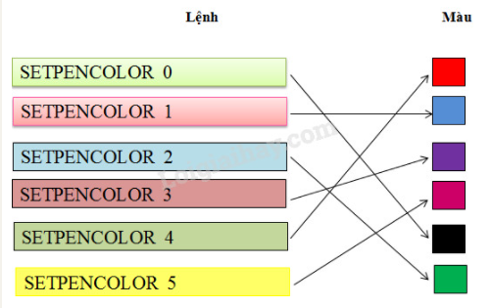  - HS thực hành .  - HS nêu bài làm của mình.  - HS lắng nghe.
IV. ĐIỀU CHỈNH SAU BÀI DẠY

